附件一：i志愿注册流程

1、进入i志愿

a)微信—钱包—城市服务—便民服务—公益—广东省志愿者服务
b)微信—搜索“i志愿”—关注“i志愿”公众号
c)网页输入www.gdzyz.cn进入
d)下载“i志愿”app
以上，任选一种方式即可

2、注册i志愿

注册流程如下:

a)进入i志愿

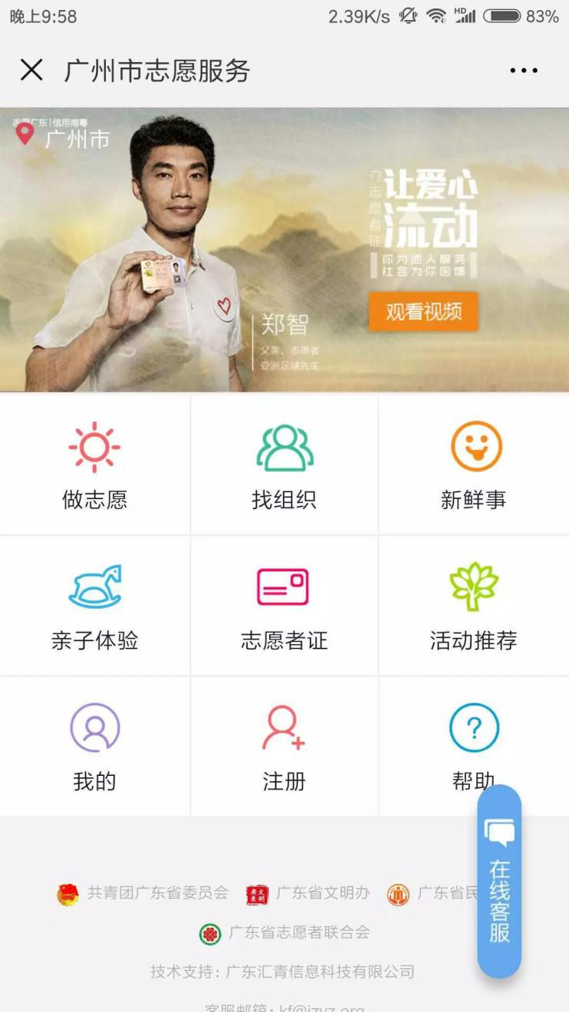
b)进入界面后，点击“我的”

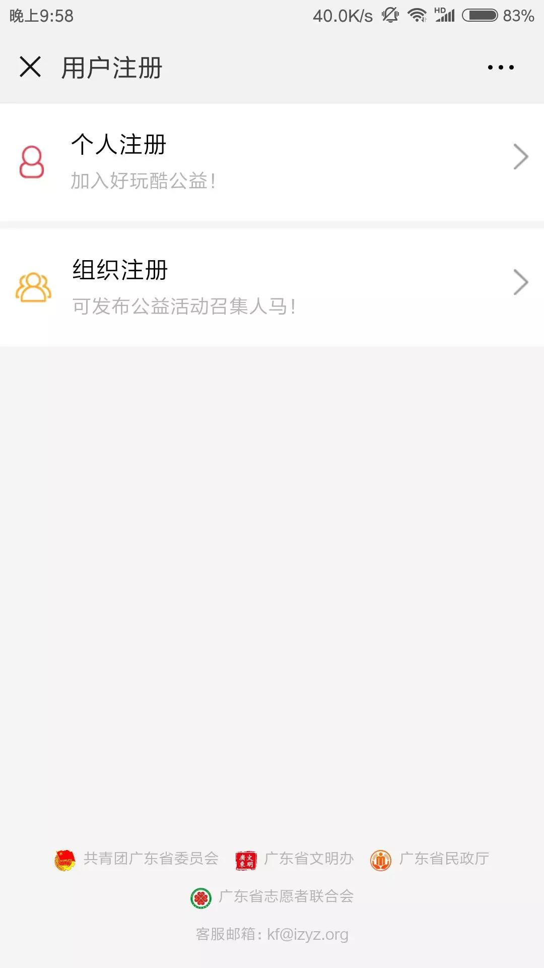

c)点击“个人注册”

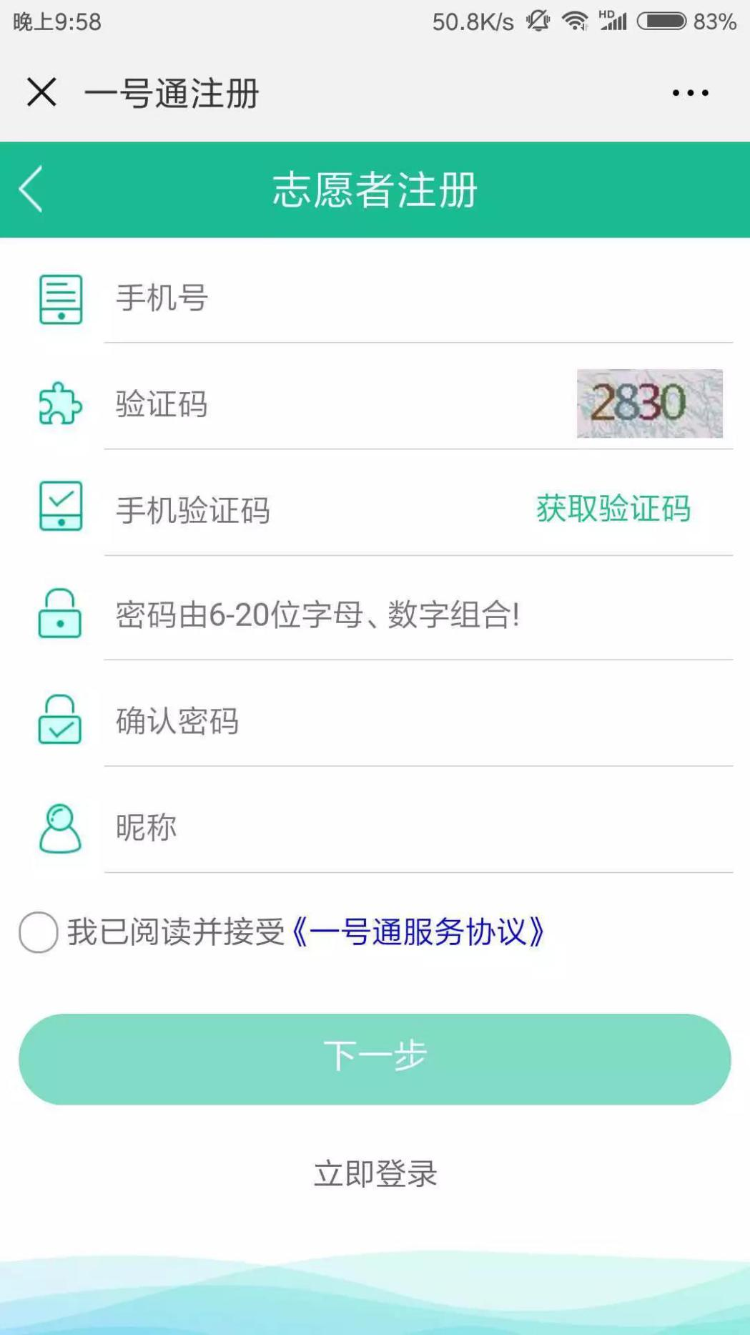

d)注册“一号通”

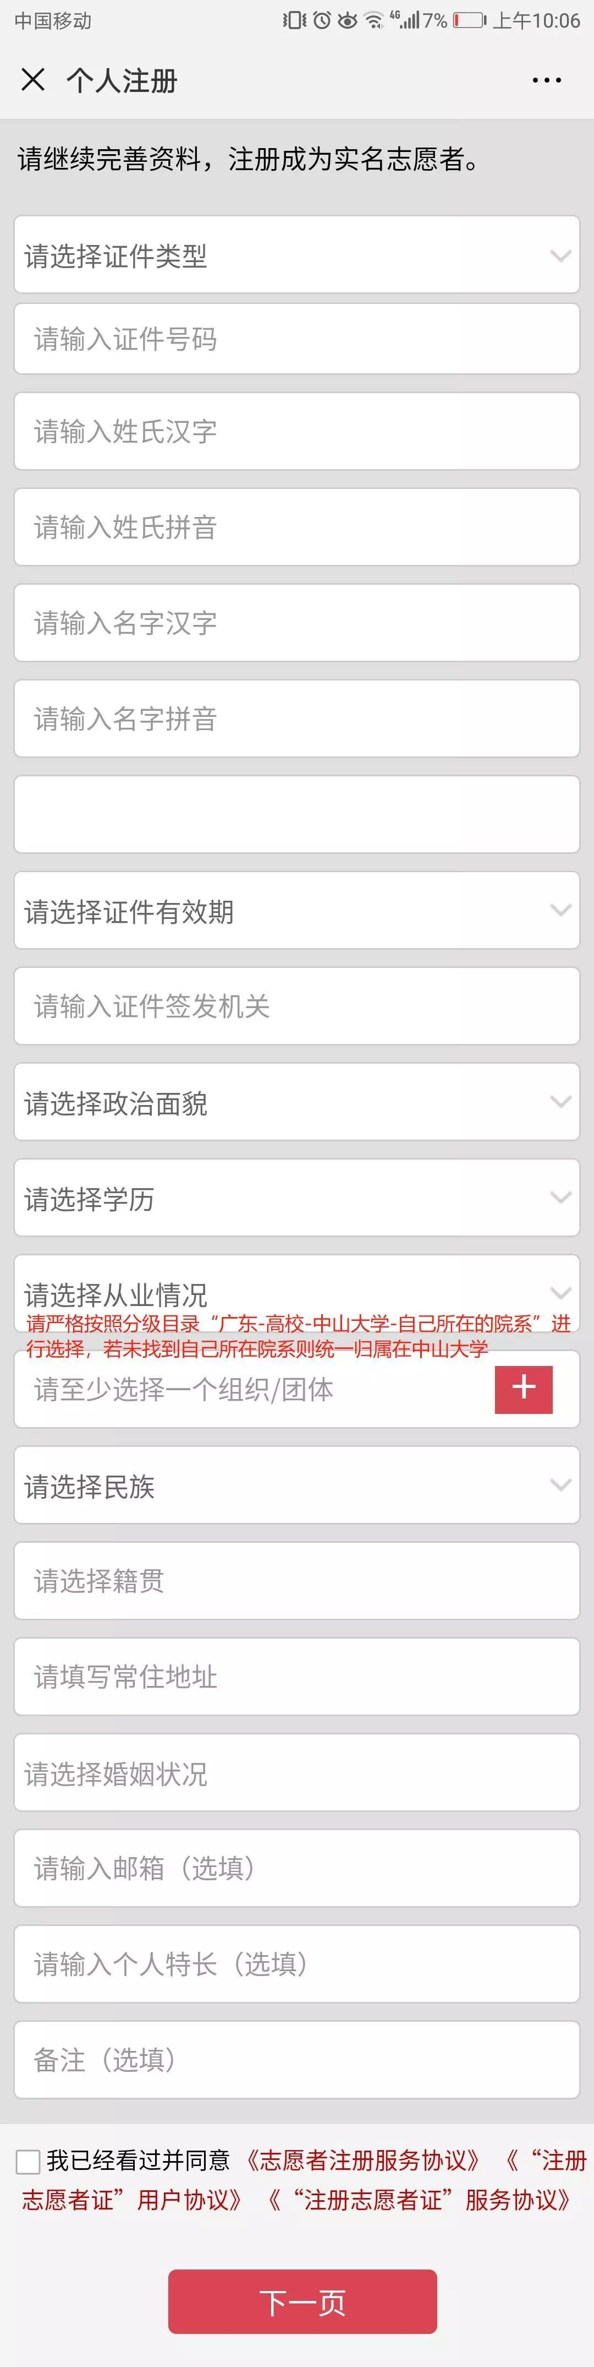
e)注册“一号通”后，进入个人信息完善界面

注意事项：
①默认账号为注册手机号码
②【请至少选择一个组织/团体】处，请严格按照分级目录“广东-高校-中山大学-自己所在的院系”进行选择，自己所在的院系一定要填成“中山大学生命科学学院1”！！！

f)完善后，进入“志愿者证”注册界面

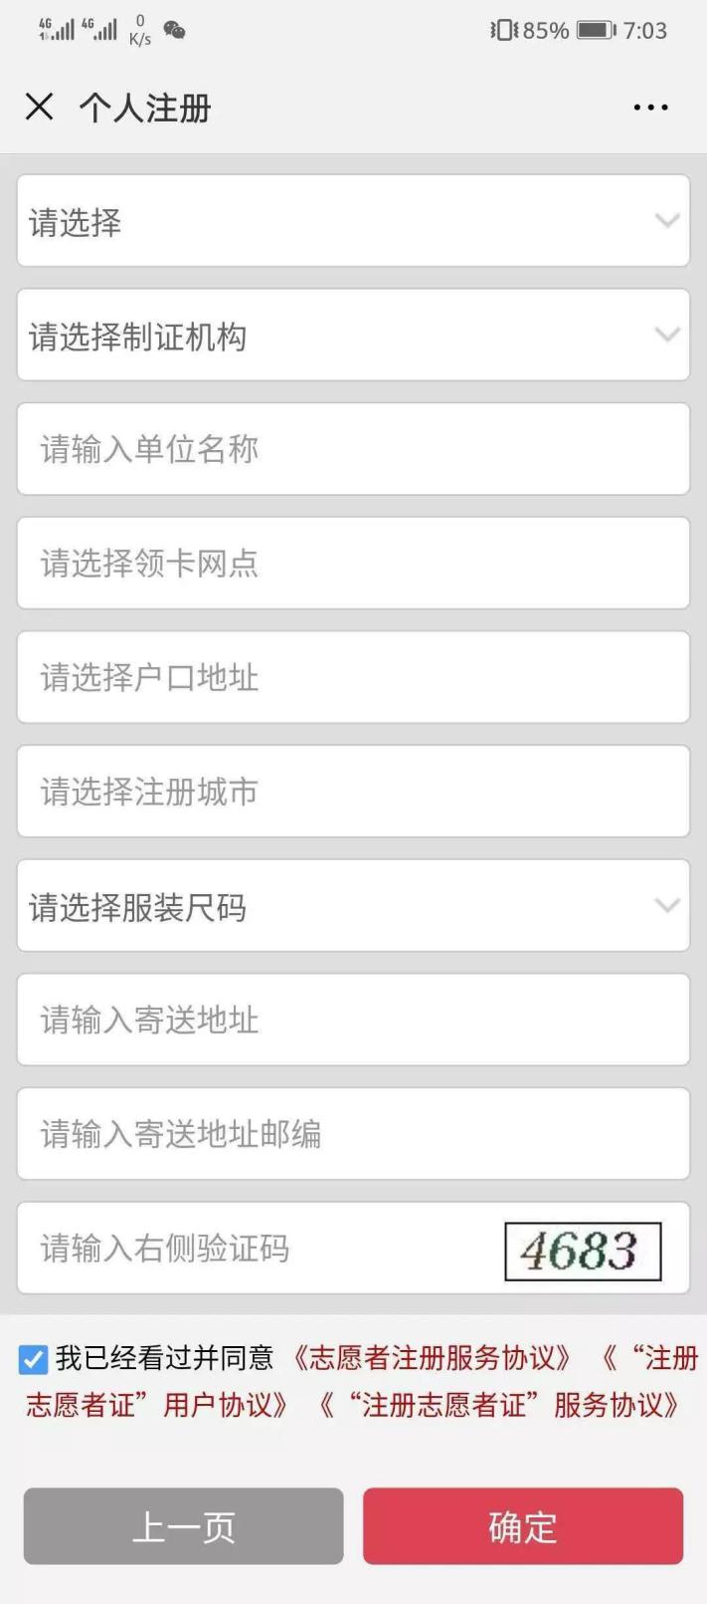
g)根据提示，完成“志愿者证”注册即可
注意事项：
①银行：统一选“中国银行”
②类型统一选“借记卡”
③单位名称统一写中山大学
④领卡网点：
根据2018—2019学年所在校区进行选择：
广州校区南校园学生：中国银行广州中山大学支行
广州校区北校园学生：中国银行广州中山医支行
广州校区东校园学生：中国银行广州大学城支行
珠海校区学生：中国银行珠海中山大学支行
⑤注册城市统一填写广州/珠海
⑥服装尺码指的是配套的志愿者服装（马甲）
⑦寄送地址具体到学校住宿的楼栋即可
⑧邮编：
南校园：510275
北校园：510080
东校园：510006
珠海校区：519082
⑨注册后，由青年实践中心统一和银行协调安排校内领卡，无需单独前往银行领卡

完成注册后，平常的志愿活动也会在i志愿上发布，同学在一志愿系统上搜索活动报名即可，同时还能查看自己的服务记录统计，具体操作流程如下：

1.报名活动

a)进入i志愿界面
b)点击“做志愿”
c)设置好地区为“广州”/“珠海”
d)搜索活动名
e)点击活动
f)点击“我要报名”

2.查看自己的服务记录

a)进入i志愿界面
b)点击“我的”
c)登陆后即可看到自己的服务总时长
d)下拉可看到自己的服务记录

